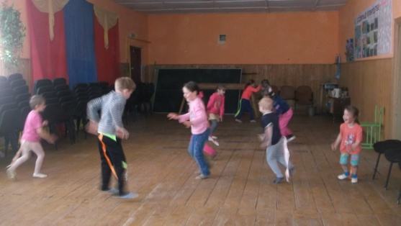
Мероприятия. проведенные в Верх-Рождественском клубе в мае месяце.
- 0105.18. Игровая программа для детей «Веселая метла»
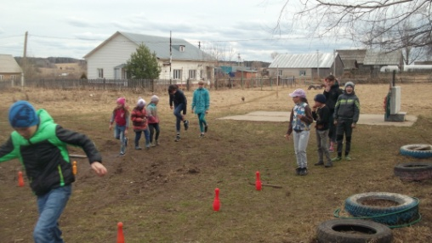
- 02.05.18. Игровая программа для детей «Веселые старты»
- Акция «Большая уборка»
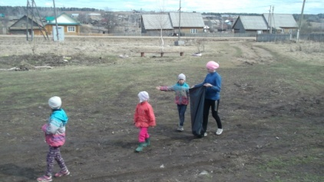
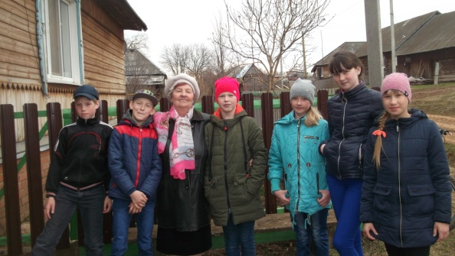
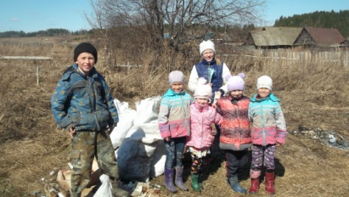
- 05.05.18. Развлекательная программа для детей «Мы играем и поем замечательно живем»
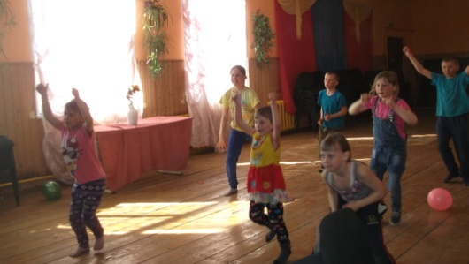

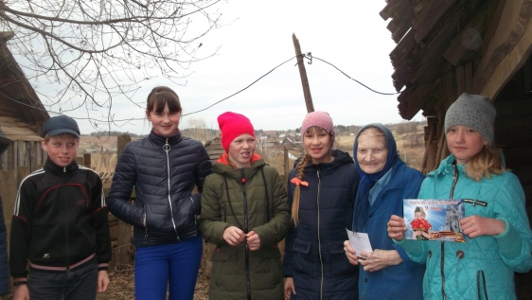
5. 06.05.18. Акция Поздравление с днем победы. Детей войны.

6. 08.05.18. Митинг «Зажги свечу памяти»
7.09.05.18. Бессмертный полк. Митинг, Строевая песня. Кросс. Концерт.
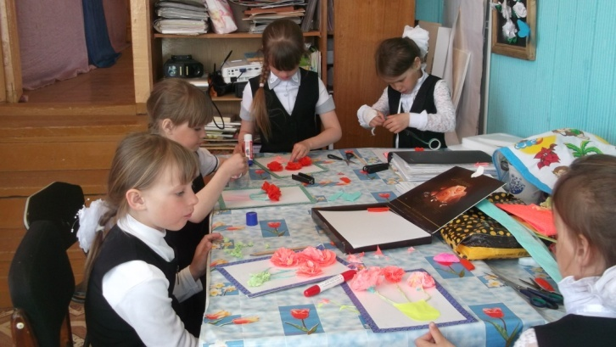
8. 16.05.18 Мастер класс. Изготовление открытки к дню пограничника.
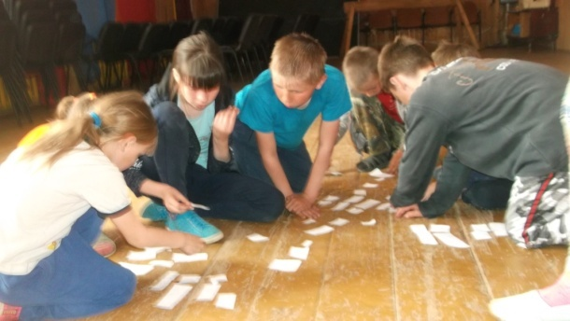
9. 19.05.18 Игровая программа для детей «Калейдоскоп идей»

